青岛酒店管理职业技术学院

春季学期开学学生日常管理工作方案

为认真贯彻执行国家、省、市关于新型冠状病毒肺炎防治的重要指示精神，进一步做好当前疫情常态化防控工作，保障学生生命安全和身体健康，结合学院疫情防控总体要求，制定本方案。

**一、学生日常管理**

1、深入防疫知识宣传

辅导员老师通过主题班会、微信等方式，继续广泛深入宣传新型冠状病毒感染的肺炎疫情防疫知识。学院通过微信公众号、易班平台等做好防疫知识、相关法规要求的宣传工作。

2、严格遵守疫情期间管理制度

严格遵守教务处教学管理要求、总务处餐厅管理要求、保卫处校园安全管理要求，遵守疫情期间相关规定。要求学生按照要求佩戴口罩，在确保有效通风换气、保持1米以上安全距离情况下，无需佩戴口罩；在封闭、人员密集或与他人距离接触（小于等于1米）时，需要佩戴口罩。

3、落实“零报告”、“日报告”制度，落实学生晨午晚体温检测制度

辅导员老师通过辅导猫疫情信息收集，每天掌握学生位置及身体健康情况，落实疫情“日报告、零报告”制度。各班情况上报各学院，各学院统计上报学工处，学工处统计上报院防新型冠状病毒感染性肺炎疫情防控处置工作小组办公室。

4、落实《学院学生公寓防控疫情工作安排预案》的相关规定

进出公寓物业管理人员对学生进行体温测量，高于37.3度启动公寓应急预案；学生禁止互串宿舍，非本楼栋学生一律不得进入公寓；教育学生按照要求做好宿舍消杀工作，每天至少三次通风。

5、加强校园出入管理

严格落实《学院疫情期间学生请销假制度》，没有特殊情况禁止学生离校。若学生有疾病或其他特殊情况需离校请假的，填写《青岛酒店管理职业技术学院学生外出审批表》，经辅导员及二级学院批准后方可外出。

6、严格落实学生缺勤登记追踪制度

加强学生缺勤管理，依照《学院2020年春季开学学生缺勤登记追踪制度》，切实做到早发现、早报告、早隔离、早治疗，有效防止传染病疫情在学校的发生和蔓延。

7、关爱学生，做好心理疏导

辅导员老师多关心关爱学生，对需要帮助的同学倾心关怀，做好学生思想政治工作及心理疏导工作，正确引导学生，做好舆论导向，有特殊情况及时反馈到心理辅导中心。

8、减少人员流动

疫情期间，各部门不再组织讲座、论坛等人员密集的集体活动；学生工作人员及全体学生暂不接待来客来访。

**二、学生工作人员的要求**

1、全体学生工作人员要将当前常态化疫情防控工作抓紧抓实抓细，提高政治站位。疫情期间，未经院防新型冠状病毒感染性肺炎疫情防控处置工作领导小组同意不得出差。

2、各学院党总支书记为学院学生新型冠状病毒感染性肺炎防控工作的责任人，各学院设置联络员，健全学生联络网，指定专人负责新型冠状病毒感染性肺炎疫情防控工作的落实，并指定专人向学生处和院防新型冠状病毒感染性肺炎疫情防控处置领导小组报送本学院学生情况。

 3、学生工作人员要注意个人清洁卫生、增强身体素质提高免疫能力，加强自我防护意识，一旦发现疫情，立即与校医院联系，并及时向新型冠状病毒感染性肺炎疫情防控处置工作小组上报情况。

  4、熟悉各项疫情应急预案流程，学生工作人员通讯工具务必24小时开通，保证应急工作顺利实施。

**三、当我院出现疑似病例时应急流程图**

（一）教室

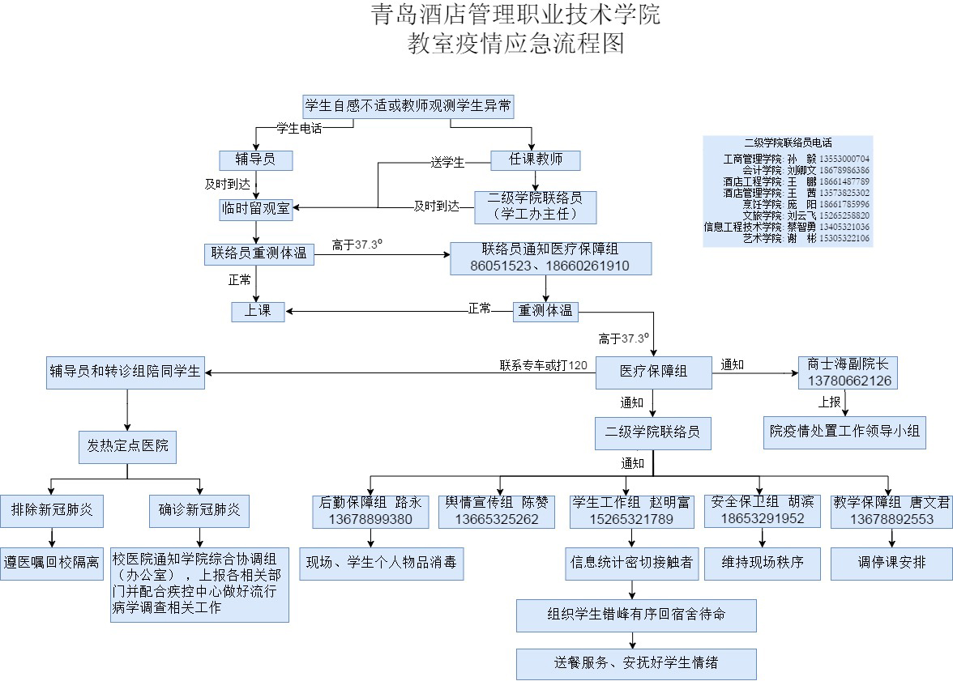

（二）公寓

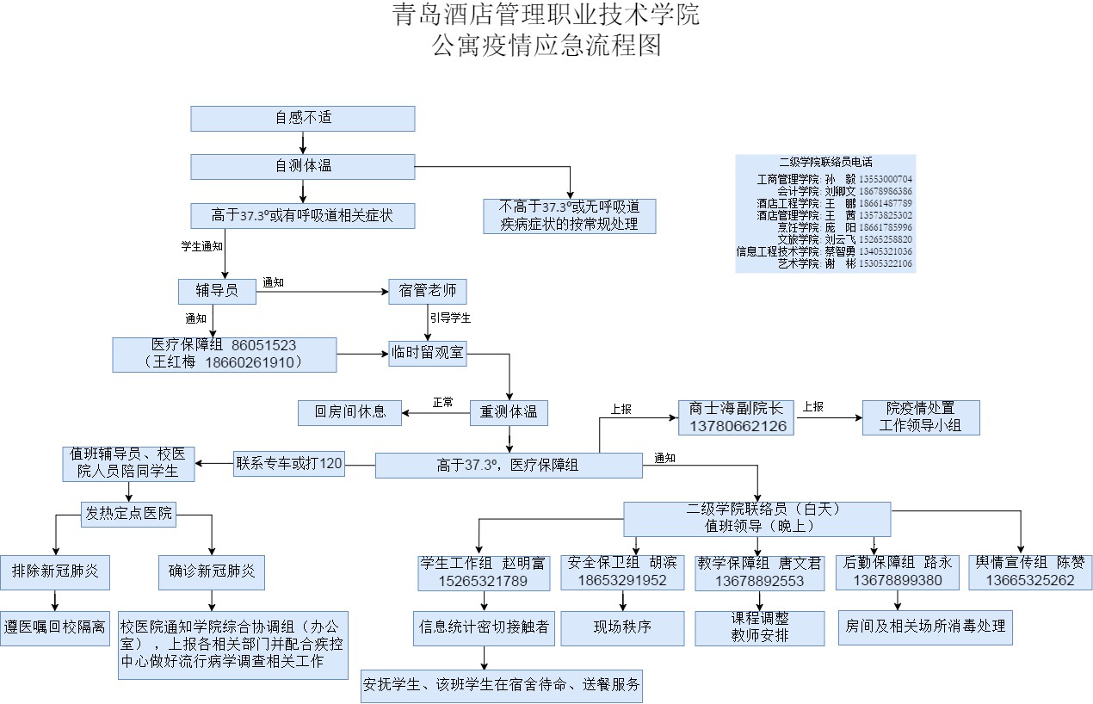

（三）图书馆、餐厅、超市等公共场所疫情应急流程

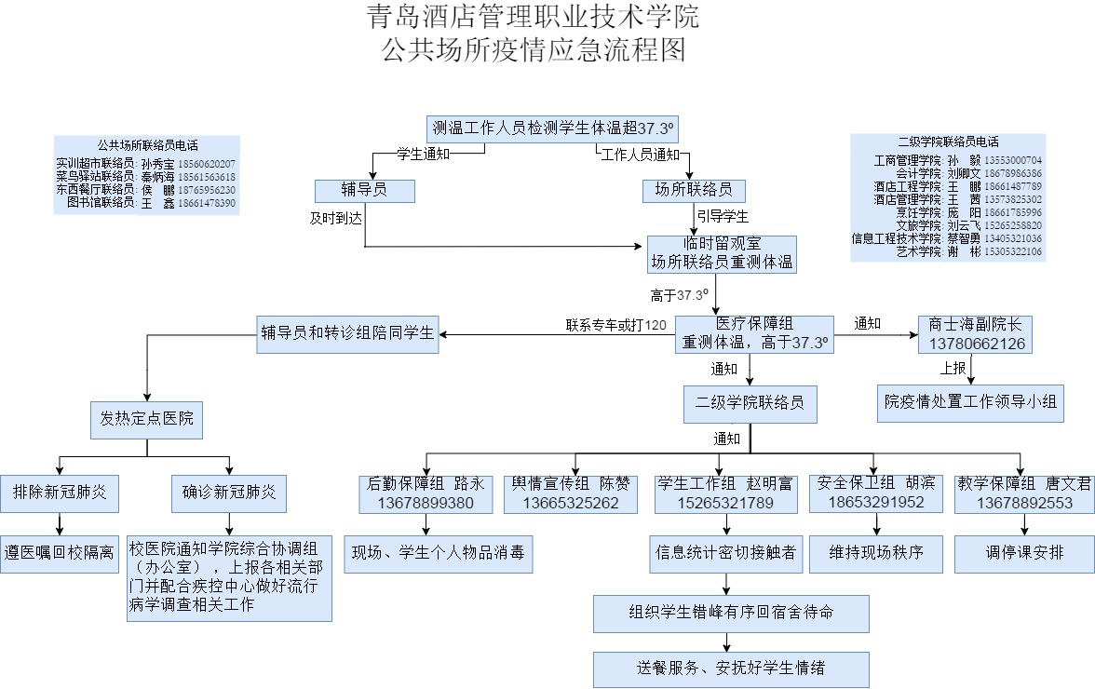

学生工作处

2020.05.26